МОНТАЖ ИЗДЕЛИЯ

1. Подготовить ровную горизонтальную поверхность под установку.
2. Собрать изделие согласно схеме.
3. Пробурить 4 ямы ф350 мм на глубину 500 мм (согласно Рис. 2.) Дно каждой ямы засыпать щебнем слоем 200 мм. Схема размещения ям на рис. 2.
3. Установить стойки изделия в соответствующие ямы, залить бетоном на глубину 300 мм.
4. Монтаж изделия должна проводить организация, имеющая допуск к монтажным работам.

Правила хранения, ЭКСПЛУАТАЦИИ и транспортировки

Изделие должно транспортироваться грузовым транспортом с соблюдением правил для конкретного вида транспорта.
Перед каждым занятием на тренажере обязательно проверять крепление метизами.

Гарантийные обязательства

Изготовитель гарантирует соответствие турника с брусьями требованиям технических условий при соблюдении потребительских условий эксплуатации и хранения.
Гарантийный срок эксплуатации – 12 месяцев со дня получения изделия потребителем. Гарантийный ремонт осуществляется только при наличии паспорта.

Сведения о рекламациях

В случае обнаружения дефектов и неисправностей изделия Потребитель имеет право предъявить рекламацию в течение 30 дней с момента получения изделия, изготовитель обязуется удовлетворить требования по рекламации в течение 30 дней с момента её получения.

Свидетельство о продаже

Дата _________ Выдал __________________________

Дата _________ Подпись покупателя________________

ООО «Пумори – Спорт»
Брусья для подтягивания
Паспорт – описание
ВА-6.000
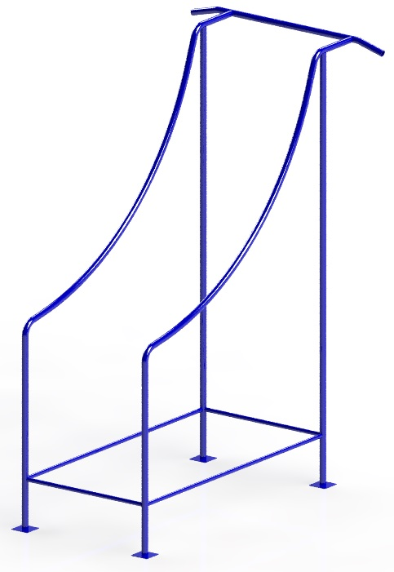

Россия, 620142, г. Екатеринбург, ул. Фрунзе, 35А
Тел.: (343) 287-93-70; 287-93-80
E-mail:psp@pumori.ru
www.pumorisport.ru
Техническое описание

Техническое описание предназначено для ознакомления с конструкцией брусья для подтягивания и содержит данные об устройстве изделия, необходимые для обеспечения его правильной эксплуатации
НАЗНАЧЕНИЕ
Брусья для подтягивания – гимнастическое оборудование, предназначенное для установки на открытых спортивных площадках. Изделие может быть использовано в качестве тренажера для мышц рук, плечевого пояса, спины.

Технические данные
Габаритные размеры, не более, мм:

Высота 2300
Ширина 1200
Длина 1700
Вес, не более, кг ……………………….38,5
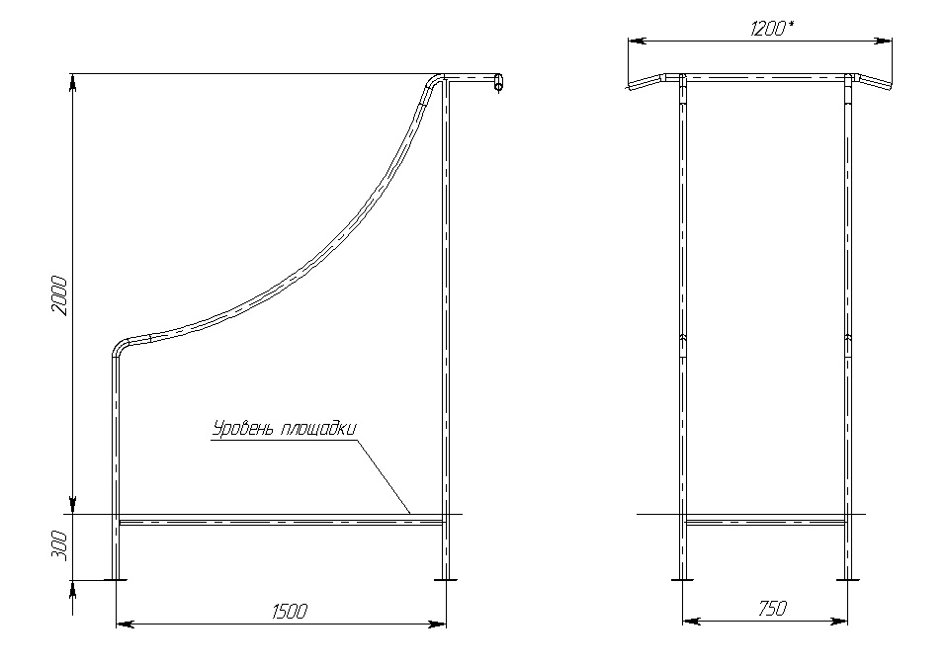
Рис. 2 Схема установки

Изготовитель оставляет за собой право на изменение конструкции, не ухудшающие эксплуатационные характеристики изделия.

СВИДЕТЕЛЬСТВО О ПРИЕМКЕ

Код изделия: ВА-4.000
соответствует техническим требованиям конструкторской документации и признано годным для эксплуатации.
Приемку произвел ________________ Дата выпуска 30.09.2013г.
^{(роспись )}
Приемку произвел ________________ Дата выпуска _________ ^{(роспись кладовщика ПС)}

